评价系统使用手册

（学生篇）

2025.06

**一、登录系统（pc端）**

打开浏览器，在地址栏中输入学校“评价系统”的地址：zhjw.sdut.edu.cn/i，输入正确的账号、密码及验证码，即可成功登录系统；（可手机号密码登录，也可【其他方式登录】输入学号和密码）

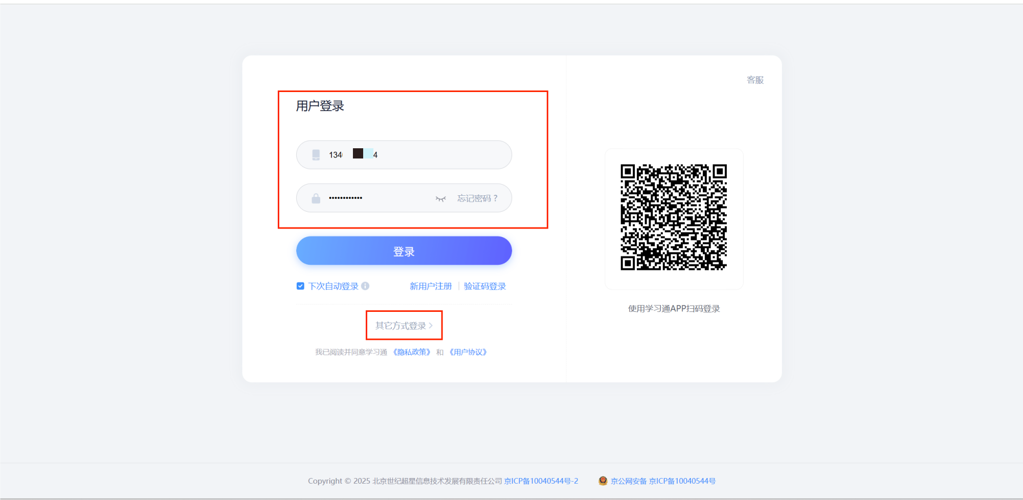

# 二、评价问卷（pc端）

1. 评价我收到的问卷

可在【应用中心】-【评价问卷】页面查看需要参与评价的问卷列表，点击“待评价“或”查看详情”之后开始评价，填写各个指标的内容，填写完成后“提交问卷”完成评价；

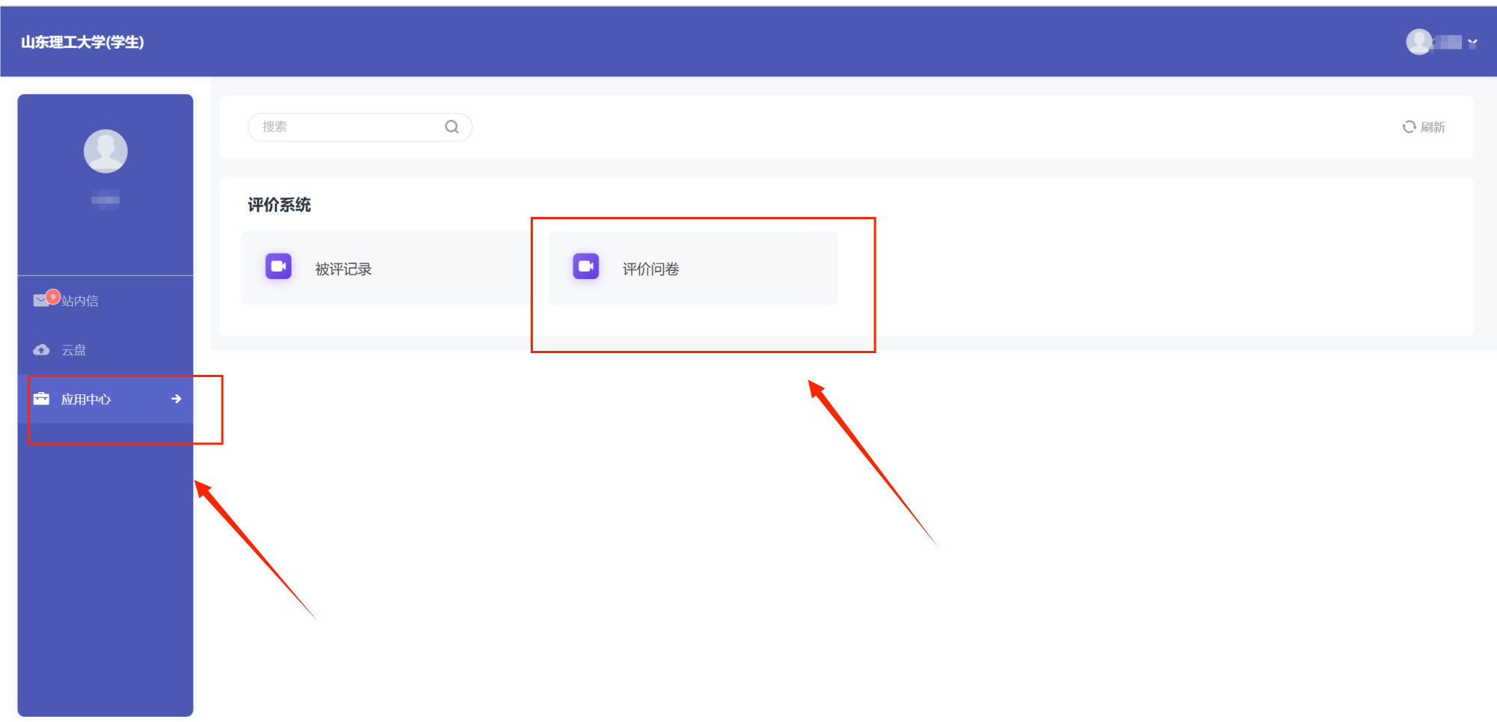

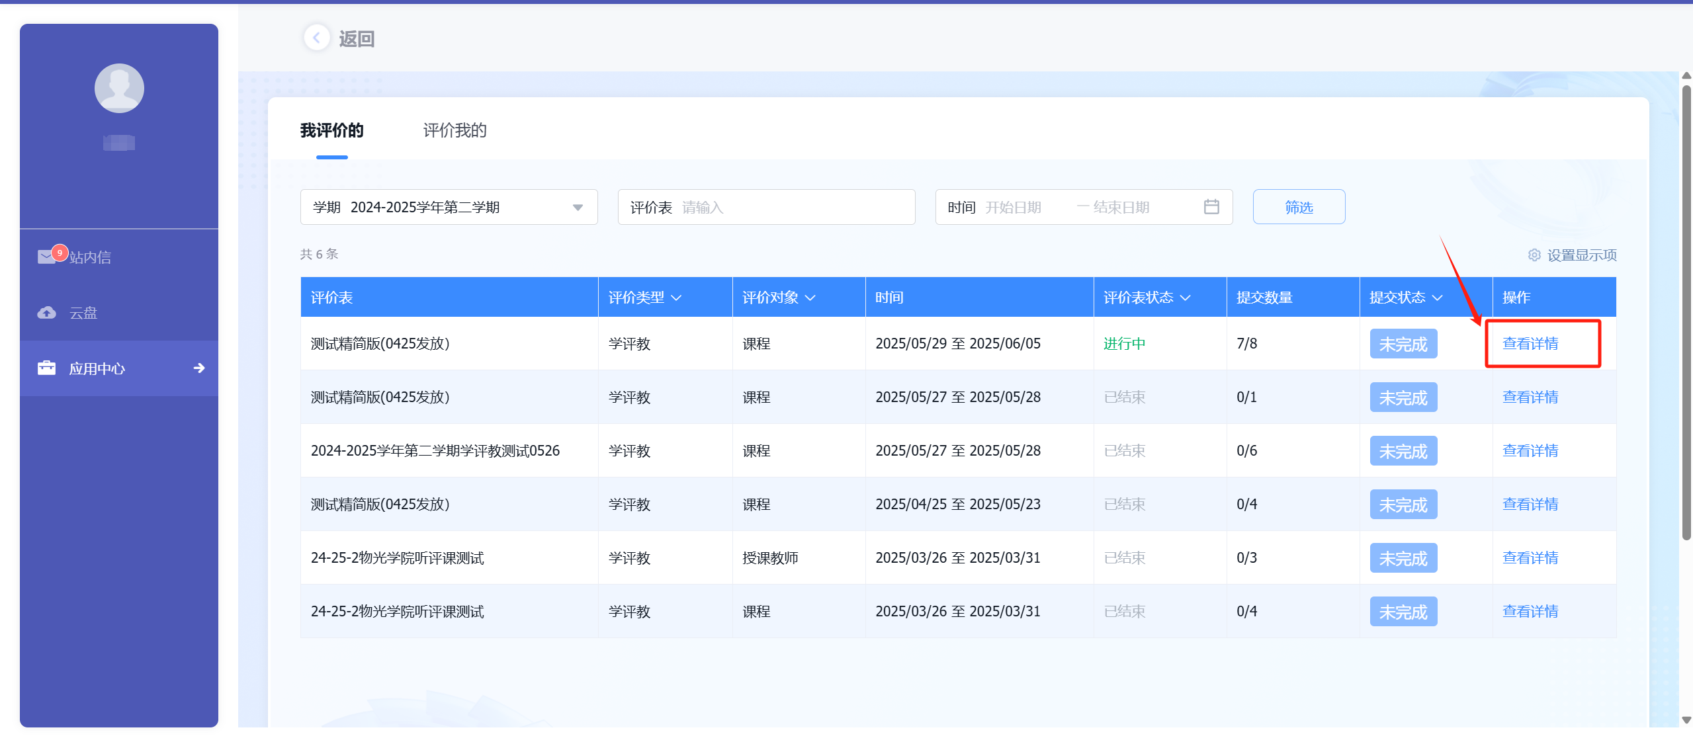

1. 横向对比评价（编辑排名）

筛选作答问卷，点击“查看详情”-“编辑排名”可进入排名页面，筛选后可对已打分老师点击拖动进行排名调整，并最终“确认提交”修改。

PS：同学您好，请从任课教师的责任心、课程学习效果等方面对本学期所有任课教师进行横向对比评价，最优秀的教师排在第1位，次优秀的排在第2位，依此类推。谢谢。

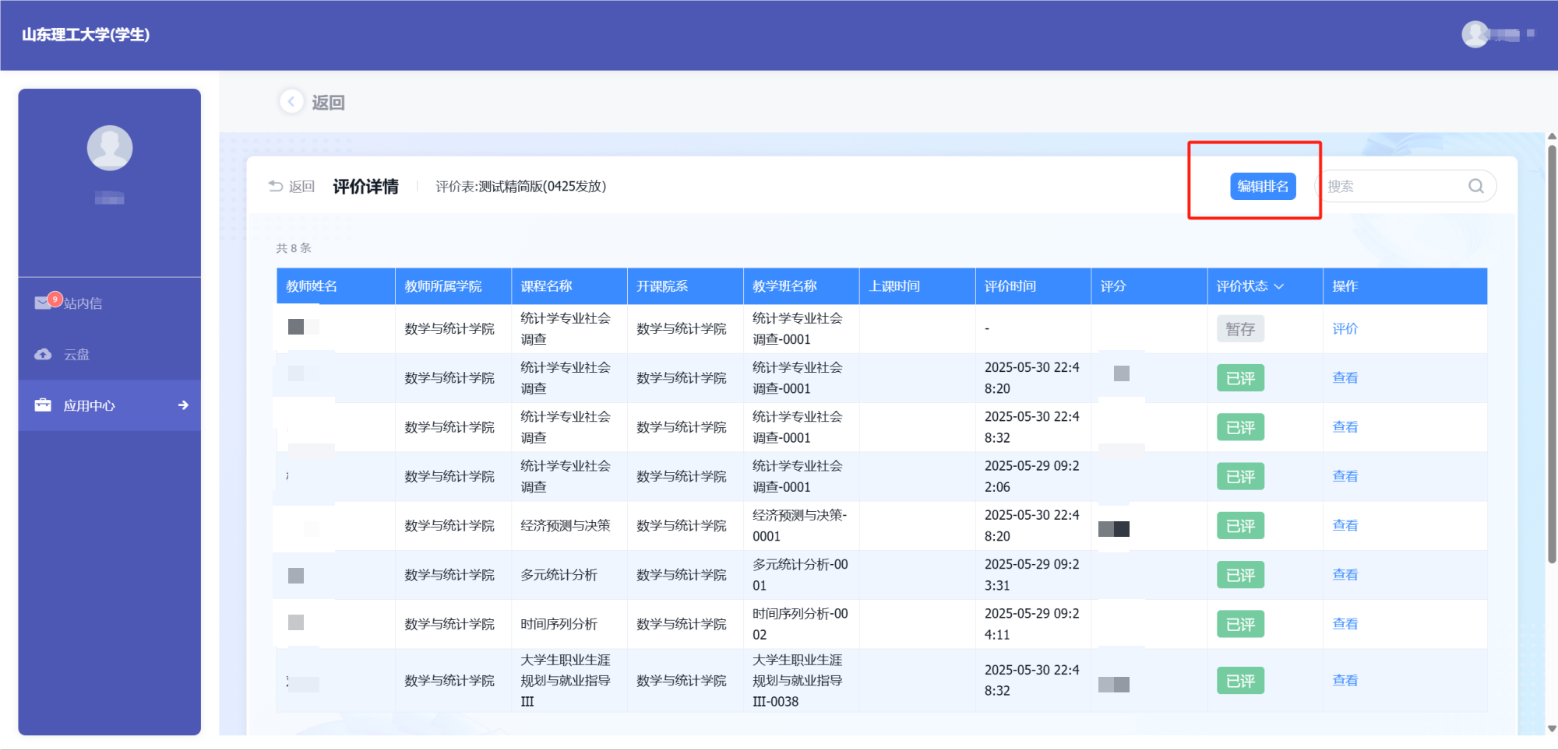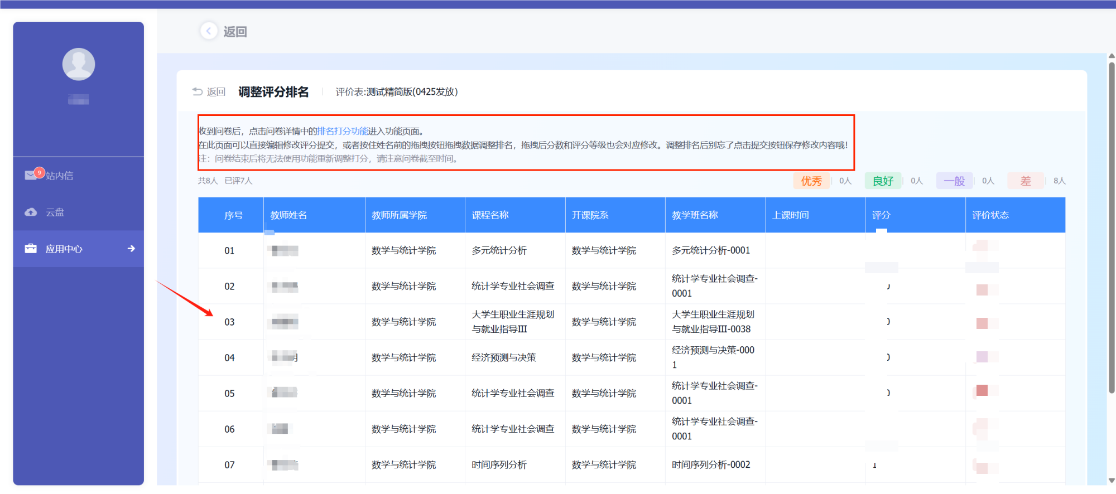

# 三、移动端使用

## 1. 登录学习通

打开学习通，进入登录页面，可使用手机号输入密码直接登录；也可点击下方的“其他登录方式”，使用学号、密码登录。

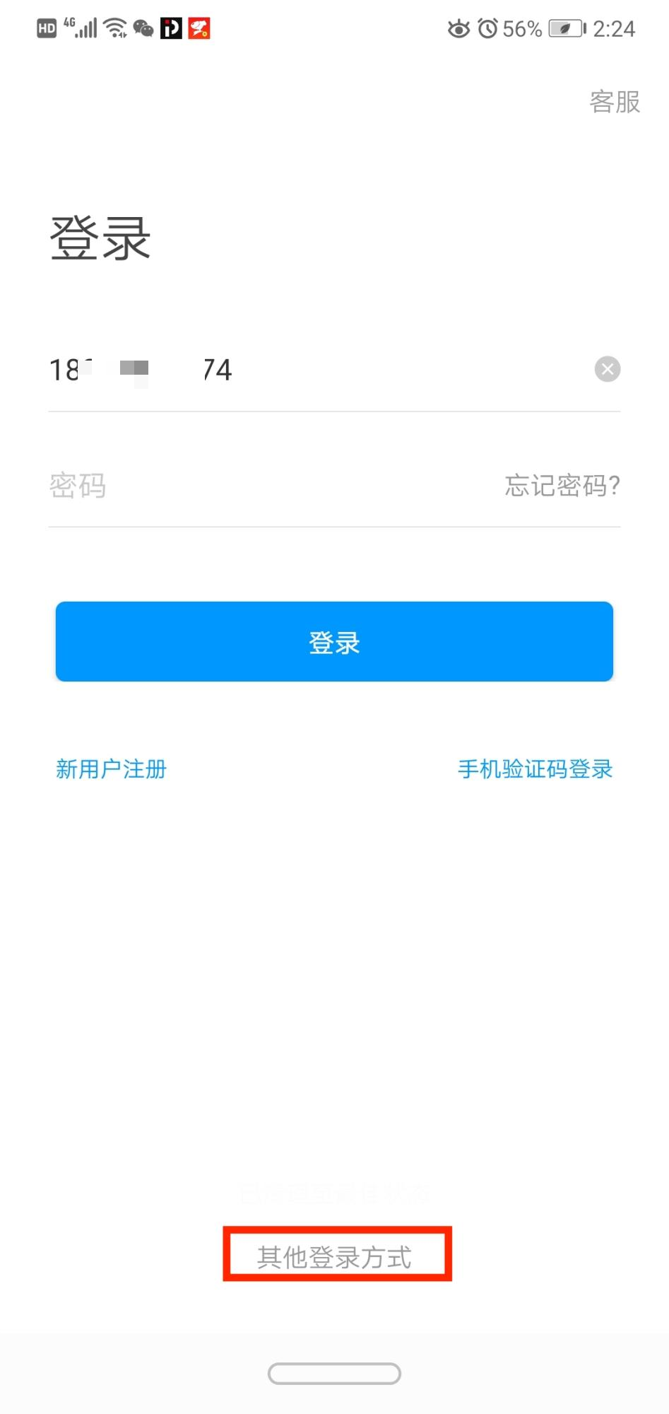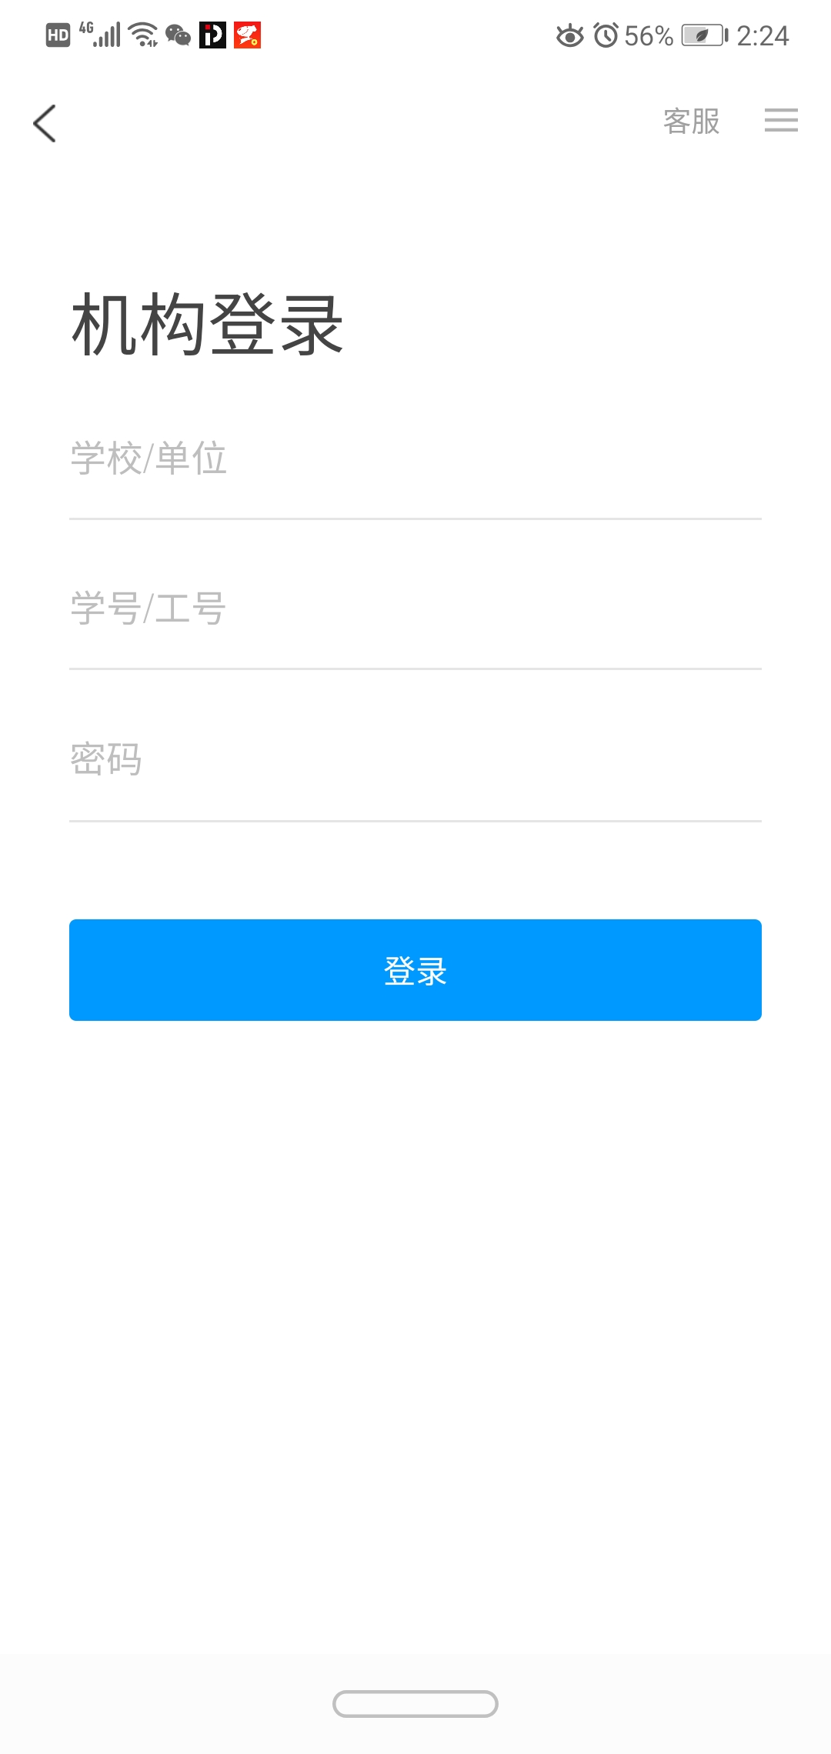

## 评价问卷

点击“评价问卷”可查看所有收到的评价问卷，以及自己参与过的“学评教”评价记录，点击问卷可进入评价。

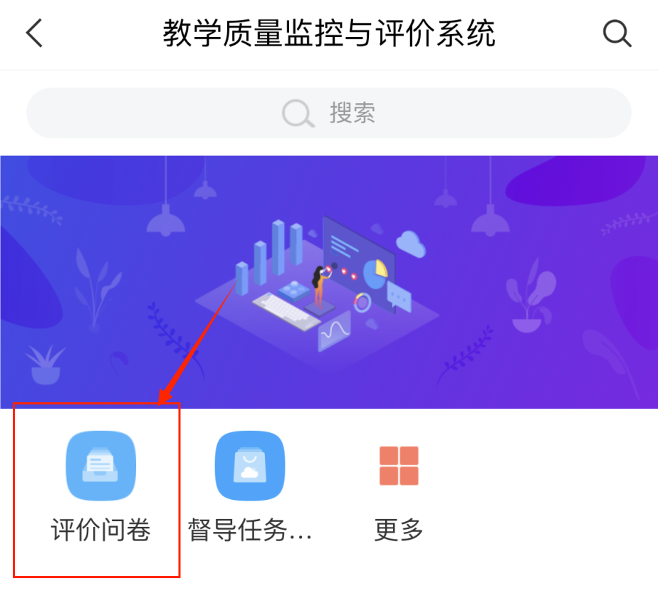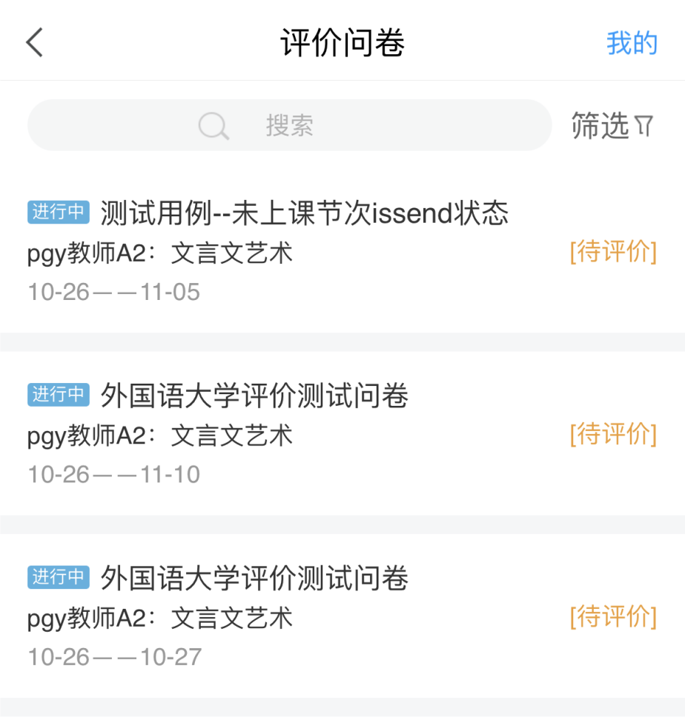

在“评价问卷”右上角点击”编辑排名“，拖动可调整排名。

PS：同学您好，请从任课教师的责任心、课程学习效果等方面对本学期所有任课教师进行横向对比评价，最优秀的教师排在第1位，次优秀的排在第2位，依此类推。谢谢。

